|  |  |
| --- | --- |
| **Kính gửi: Quý Khách** | **Người gửi: Thúy Hống** |
| **Địa chỉ:** | **Liên hệ: Phòng kinh doanh Bazan Travel** |
| **Điện thoại:** | **Điện thoại: 0938 48 1358 – 0909 112 303** |
| **Email:** | **Email: *thuyhong.bazantravel@gmail.com*** |

**BAZAN TRAVEL TRÂN TRỌNG GIỚI THIỆU CHƯƠNG TRÌNH THAM QUAN**

**MỪNG ĐẠI LỄ 30/4  
PHÚ QUỐC - HÒN THƠM - GRAND WORLD**

|  |  |
| --- | --- |
| **Lưu Trú: Resort 3 Sao** | **Phương Tiện:** **Xe Ghế Ngồi – Tàu Cao Tốc** |
| **Thời Gian:** **3 Ngày 3 Đêm** | **Ngày Khởi Hành:** **Tối 28/04 – 02/05/2023** |

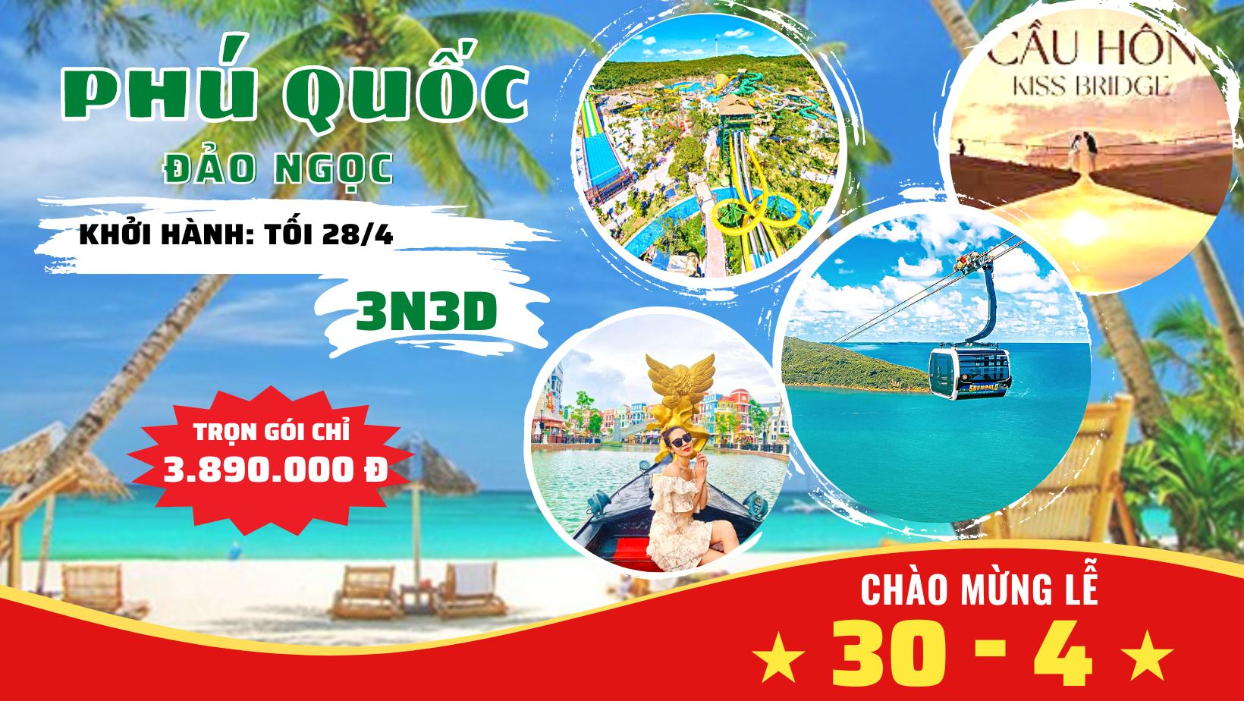

**★★ĐIỂM NỔI BẬT TRONG CHƯƠNG TRÌNH:**

|  |
| --- |
|  |
|  |
|  |
|  |

**- DINH CẬU - HÒN THƠM**

**- VƯỜN TIÊU - NHÀ THÙNG NƯỚC MẮM**

**- VUỜN SIM - CHECK IN CẦU HÔN KISS**

**- CƠ SỞ CẤY NGỌC TRAI - BUFFET 3 MIỀN**

**- GRAND WORLD PHÚ QUỐC**

**BẢNG BÁO GIÁ TOUR DÀNH CHO KHÁCH LẺ GHÉP ĐOÀN**

|  |  |
| --- | --- |
| **TIÊU CHUẨN** | **GIÁ TOUR 1 KHÁCH** |
| **RESORT 3\*** |  |

|  |  |
| --- | --- |
| **ĐÊM 01:** | **TP.HCM – HÀ TIÊN (NGHỈ NGƠI TRÊN XE )** |

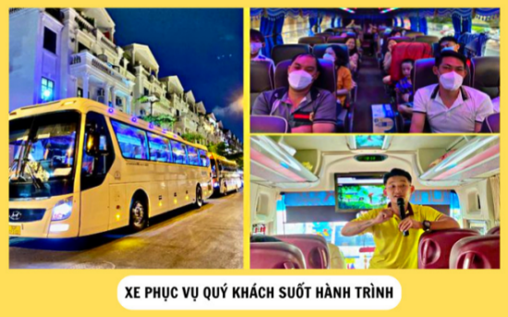**21h30** Xe và **HDV** bắt đầu đón khách tại công ty và các điểm hẹn trong chương trình. Khởi hành đi **Hà Tiên,** du khách nghỉ đêm trên xe.

Đến điểm dừng chân, quý khách có thể ăn nhẹ và nghỉ ngơi.Tiếp tục lộ trình, du khách tham quan qua những cung đường miền Tây sông nước. Quý khách đến bến tàu Hà Tiên.

|  |  |
| --- | --- |
| **NGÀY 01:** | **PHÚ QUỐC - THAM QUAN BẮC ĐẢO - GRAND WORLD (ĂN 3 BỮA)** |

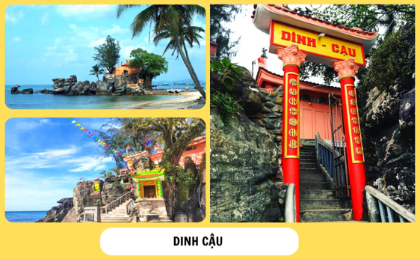**06h30:** Tới **Hà Tiên**, xe đưa quý khách **ăn sáng** tại nhà hàng.

Sau đó, ra bến tàu làm thủ tục lên tàu cao tốc ra đảo **(thời gian tàu chạy dự kiến 1 tiếng 30 phút)**.

Tới **Phú Quốc** xe đón quý khách (Nếu **Bazan** bố trí phòng sớm được sẽ đưa quý khách về nhận phòng sớm nghỉ ngơi sau đó đi ăn trưa), nếu không được quý khách sẽ **tham quan Dinh Cậu** (biểu tượng của ngư dân trên đảo), nơi linh thiêng và có cảnh đẹp hữa tình.

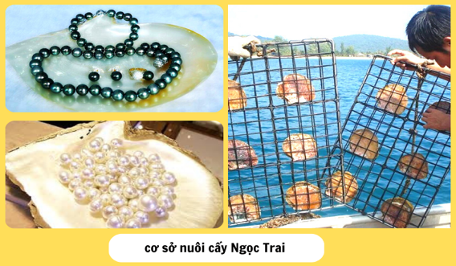Quý khách đến với nơi sản xuất **Rượu Sim Rừng** (làm từ những trái sim tím) tại đây du khách sẽ được nếm thử mật sim, rượu sim miễn phí và có thể mua về làm quà cho người thân và gia đình.

**11h30:** Xe đưa quý khách **dùng cơm trưa** tại nhà hàng, sau đó về Resort nhận phòng, nghỉ ngơi.

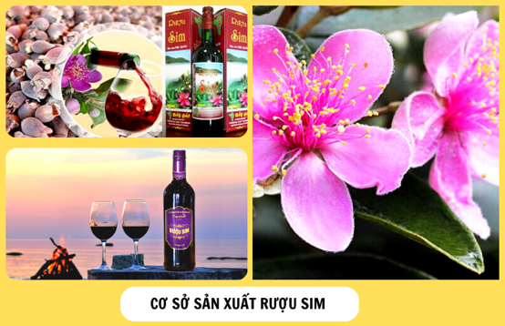**Chiều** Xe đưa đoàn đến **Cơ Sở Nuôi Cấy Ngọc Trai**, tại đây quý khách sẽ được biết thêm về một loại sản phẩm quý hiếm nổi tiếng của đảo ngọc được nhiều người trên thế giới biết đến, quý khách sẽ có cơ hội được tận mắt chứng kiến quy trình mở trai lấ.y ngọc, cũng như nghe giới thiệu về giai đoạn nuôi cấy ngọc trai nhân tạo.

**Nhà Thùng Nước Mắm** với hơn 200 năm kinh nghiệm trong nghề quý khách có thể tham quan chụp ảnh hoặc mua về sử dụng và làm quà cho gia đình.

**17h00** Đoàn **dùng cơm tối** tại nhà hàng.

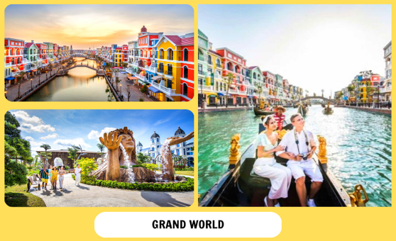**18h00** Xe đưa đoàn đến với **Grand World Phú Quốc -** Công viên giải trí Chủ Đề hàng đầu thế giới địa điểm mới hoạt đông về đêm tại **Phú Quốc.** Đặc biệt, được mệnh danh là ***“thành phố không ngủ”***, nơi đây có thời gian hoạt động liên tục 24/7 với nhiều hoạt động vui chơi giải trí và mua sắm vô cùng tấp nập.

* **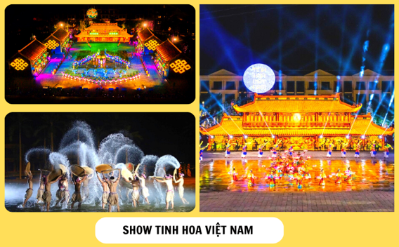*Khám phá Công viên Urban Park: Quy tụ nhiều tác phẩm nghệ thuật độc đáo, mang đậm nét lãng mạn, cổ điễn, đậm chất Ý.***
* ***Du ngoạn dòng sông Venice, tham quan bảo tàng Gấu Teddy( chi phí tự túc )***
* ***Show diễn tinh hoa Việt Nam( chi phí tự túc)***
* ***Khu phố đèn lồng Shanghai: lấy cảm hứng thiết kế từ những con phố sầm uất của Thượng Hải, khu phố như một China Town thu nhỏ trên đảo Ngọc trù phú.***
* ***Khu mái vòm ánh sáng đổi màu độc đáo Clarke Quay***
* ***Khu phố đi bộ với chợ đêm dân gian lấy ý tưởng từ khu Asiatique tại Thái Lan, khu phố đi bộ Mallorca phục vụ cho những nhu cầu vui chơi, giải trí…***

**21h30** Xe đưa đoàn về lại Resort, thành viên nào muốn ở lại chơi thêm sau đó tự túc taxi về lại Resort.

|  |  |
| --- | --- |
| **NGÀY 02:** | **HÒN THƠM – CHECK IN CẦU HÔN KISS (ĂN 3 BỮA)** |

**06h30 Đoàn dùng điểm tâm sáng Buffet tại Resort.**

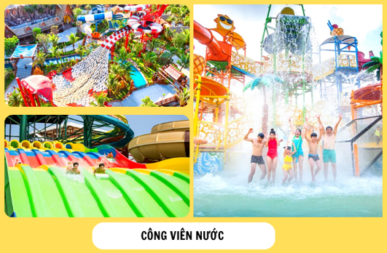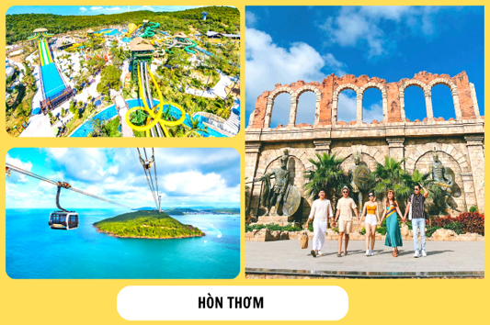**08h00** Xe đưa quý khách đến với **Ga Hòn Thơm**, HDV làm thủ tục cho đoàn lên cáp treo ra **Hòn Thơm**. Quý khách sẽ được chiêm ngưỡng toàn cảnh biển trong veo từ trên cao với cáp treo độc đáo được mệnh danh là “**cáp treo vượt biển dài nhất thế giới”.** Là hạng mục đầu tiên và quan trọng nhất trong quần thể vui chơi giải trí biển **Sun World Hon Thom Nature Park** mà Tập đoàn Sun Group đang xây dựng tại Nam đảo. **Cáp treo Hòn Thơm** có tổng chiều dài hơn 7.899 m, nối từ thị trấn An Thới qua các đảo Hòn Rỏi, Hòn Dừa tới Hòn Thơm.

Quý khách trải nghiệm vui chơi tại **Công viên nước Aquatopia Water Park** với hơn 20 trò chơi hiện đại, 6 khu check-in theo chủ đề lần đầu tiên xuất hiện về hoang đảo huyền bí và thổ dân hoang dã.

**11h30** Đoàn dùng **cơm trưa tại nhà hàng.** Sau đó Quý khách thỏa sức tận hưởng những bức ảnh đẹp trong veo, hòa mình cùng với thiên nhiên và tự do tắm biển.

**Chiều** Đoàn quay lại **Ga cáp treo** làm thủ tục lên cáp quay về đất liền.

***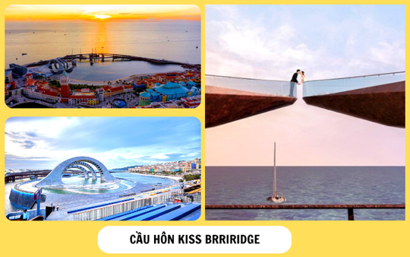*Quý khách Check-in từ xa Cầu Hôn Kiss Brridge** tại thị trấn Hoàng hôn. Đây là điểm check in mới được thiết kế với nguồn cảm hứng từ chuyện tình Ngưu Lang Chức Nữ kết hợp văn hóa Việt Nam và Italia ngay tại đảo Ngọc Phú Quốc.

Xem show diễn mang tên "**Kiss The Stars**” - Nụ Hôn giữa Ngàn Sao sẽ đưa 5.000 khán giả đi xuyên qua dải ngân hà để theo chân cuộc tình của Mộc Và Kim cùng những người bạn chiến đấu chống lại mối đe dọa từ vũ trụ. ***(Chi phí tự túc)***

* **Vé Kiss The Start Show VIP: 350.000đ/vé người lớn – 300.000đ/vé trẻ em**
* **Vé Cầu Hôn – Kiss Bridge: 100.000đ/vé người lớn – 70.000đ/vé trẻ em (Trước 16h00 hàng ngày) *Lưu ý: Quý khách tự túc chi phí vé và phương tiện vận chuyển về khi lên Cầu Hôn Kiss Brridge và Xem show diễn Kiss The Stars***

**Tối** Đoàn đến nhà hàng dùng cơm tối. Sau đó tự do dạo bộ, khám phá ẩm thực chợ đêm Phú Quốc.

|  |  |
| --- | --- |
| **NGÀY 03:** | **PHÚ QUỐC – HÀ TIÊN - TP.HCM (ĂN 2 BỮA)** |

**Sáng** Quý khách **ăn sáng Buffet**. Tự do tham quan tắm hồ bơi Resort thư giãn.

**09h30** Quý khách làm thủ tục trả phòng. Đoàn đến nhà hàng dùng cơm trưa, sau đó ra bến tàu làm thủ tục lên tàu trở về hà tiên **(thời gian tàu chạy dự kiến 1 tiếng 30 phút)**. Tiếp tục xe và HDV đưa quý khách khởi hành về **Tp. Hồ Chí Minh**.

**Tối** Về đến **Tp**. **Hồ Chí Minh**, xe đưa đoàn về điểm đón ban đầu. **HDV** chia tay quý khách hẹn ngày gặp lại! Kết thúc chuyến tham quan.

|  |
| --- |
| **GIÁ TOUR BAO GỒM** |

* **VẬN CHUYỂN:**
* Xe ghế ngồi tại Phú Quốc
* Xe ghế ngồi từ TP.HCM - Hà Tiên
* Tàu cao tốc khứ hối Hà Tiên - Phú Quốc
* Tài xế tác phong chuyên nghiệp.
* **LƯU TRÚ:**
* Tiêu Chuẩn: Resort 3 sao - Phòng sạch sẽ, đầy đủ tiện nghi.
* Phụ phí phòng đơn: **700.000 cho Resort (nếu có)**
* **ĂN UỐNG**
* **Ăn sáng: 03 bữa**
* 01 Bữa sáng: Hủ tiếu, phở, bánh canh, cà phê, sữa đậu nành…
* 02 Bữa sáng Buffet tại Resort.
* **Ăn chính: 05 bữa**
* 05 Bữa ăn chính - Thực đơn phong phú, thay đổi liên tục.
* **CÁC ĐIỂM THAM QUAN**
* Vé tham quan trong chương trình.
* **Các điểm tham quan không thay đổi hay cắt giảm (Khi chưa có sự đồng ý của quý khách), nhưng vì một số lý do có thể thay đổi thứ tự và thời gian tham quan cho phù hợp.**
* **Ngoài ra trong trường hợp điểm tham quan đóng cửa ngoài dự kiến thì HDV sẽ chủ động đổi điểm tham quan khác cho phù hợp cung đường**
* **Thời gian trong chương trình tour là dự kiến, thực tế chuyến đi HDV sẽ là người thông báo chính xác cho đoàn**
* **NHÂN SỰ THEO TOUR**
* Thực hiện theo chương trình ghi chú bao gồm: **01 hướng dẫn viên/ xe**
* **BẢO HIỂM DỊCH VỤ**
* Bảo hiểm du lịch với phí bồi thường tối đa: **20.000.000** đồng/trường hợp dành cho bảo hiểm tai nạn không phải bảo hiểm bệnh.
* **QUÀ TẶNG**
* Mỗi khách được tặng 01 nón du lịch, mỗi ngày 01 khăn thơm, 01 chai nước suối Aquafina 500ml.

|  |
| --- |
| **GIÁ TOUR KHÔNG BAO GỒM** |

* Vui chơi giải trí, dịch vụ cá nhân, và các chi phí ăn uống ngoài chương trình.
* **Một số hạng mục tham quan tại Grand World:** Bảo tàng gấu Teddy, Show diễn tinh hoa Việt Nam, Chèo thuyền du ngoạn trên sông Vennice.
* Thuế VAT( 10%)
* Tiền Tip cho tài xế và hướng dẫn viên nếu phục vụ đoàn tốt.

|  |
| --- |
| **GIÁ VÉ TRẺ EM** |

* **TRẺ EM TỪ 1 - 4 TUỔI:** được miễn phí vé tour **(gia đình tự lo cho bé).**
* Hai người lớn chỉ được kèm 1 trẻ em từ 1 - 4 tuổi, em thứ hai trở lên phải mua 50% giá tour (để đảm bảo tiêu chuẩn cho quý khách và chất lượng cho tour)
* **Ghế ngồi cho bé nếu gia đình muốn đặt : 800.000 vnđ 1 chỗ ngồi suốt tuyến**

**Tiêu chuẩn trẻ em 50% vé tour đối với bé thứ 02:**

* Có suất ăn các bữa theo tiêu chuẩn người lớn.
* Có ghế ngồi trên xe như người lớn.
* Có nón du lịch, nước suối, bảo hiểm.
* Ngủ chung với cha mẹ.
* **TRẺ EM TỪ 5 ĐẾN 9 TUỔI:** **70% GIÁ TOUR**
* Có suất ăn các bữa theo tiêu chuẩn người lớn.
* Có ghế ngồi trên xe như người lớn.
* Có nón du lịch, nước suối, bảo hiểm.
* Ngủ chung với cha mẹ.
* Hai người lớn chỉ được kèm 1 trẻ em từ 5 đến 10 tuổi, trẻ em thứ hai trở lên phải mua vé người lớn.
* **TRẺ EM 10 TUỔI TRỞ LÊN:** phải mua 100% giá tour như người lớn

|  |
| --- |
| **ĐIỀU KHOẢN HỦY TOUR (Quý khách vui lòng thanh toán các khoản hủy tour, lệ phí cụ thể)** |

* Hủy tour sau khi đăng ký phí phạt 100% tiền cọc.
* Hủy tour trước 7 ngày phí phạt = 100% tổng giá tour chương trình.
* Việc huỷ bỏ chuyến đi phải được thông báo trực tiếp với Công ty hoặc qua fax, email, tin nhắn điện thoại và phải được Công ty xác nhận. Việc huỷ bỏ bằng điện thoại không được chấp nhận.
* Thời gian hủy tour được tính cho ngày làm việc, không tính thứ bảy, chủ nhật và các ngày Lễ Tết.

|  |
| --- |
| **ĐIỀU KHOẢN ĐẶT CỌC TOUR** |

* Đặt cọc lần 1: 70% ngay sau khi đăng ký tour.
* Phần còn lại thanh toán trước 10 ngày khởi hành.
* Khi đăng ký tour Quý khách vui lòng đọc kỹ chương trình, giá tour, các khoản bao gồm cũng như không bao gồm trong chương trình, các điều kiện hủy tour trong chương trình. Trong trường hợp Quý khách không trực tiếp đến đăng ký tour mà do người khác đến đăng ký thì Quý khách vui lòng tìm hiểu kỹ chương trình từ người đăng ký cho mình.

|  |
| --- |
| **ĐIỂM ĐÓN VÀ TRẢ KHÁCH** |

* **Điểm đón 1:** 21h30: Văn phòng **Bazan Travel,** 57/50 đường Lê Đức Thọ, P.7, Quận Gò Vấp(Có chỗ giữ xe máy qua đêm).
* **Điểm đón 2:** 22h00: Nhà Văn Hóa Thanh Niên số 04 Phạm Ngọc Thạch, Quận 1 (Không có chỗ giữ xe máy)
* **Điểm đón 3:** 22h15: LOTTE MART đường 3/2, quận 10. (Không có chỗ giữ xe máy)
* **Điểm đón 4:** 22h35: Bến xe Miền Tây. (Có chỗ giữ xe máy)

Và các điểm đón trên đường đoàn di chuyển ngang qua. (Nhân viên bán tour sẽ hướng dẫn điểm đón và thời gian cụ thể cho quý khách.)

***Lưu ý: Quý khách có mặt tại điểm đón trước 15 phút. Quý khách đến trễ khi xe đã khởi hành hoặc hủy tour không báo trước vui lòng chịu phí như “hủy vé ngay ngày khởi hành.***

|  |
| --- |
| **NHỮNG ĐIỀU CẦN LƯU Ý** |

* Trong những trường hợp bất khả kháng như: khủng bố, bạo động, thiên tai, lũ lụt, dịch bệnh… Tuỳ theo tình hình thực tế và sự thuận tiện, an toàn của khách hàng, Công ty sẽ chủ động thông báo cho khách hàng sự thay đổi như sau: huỷ hoặc thay thế bằng một chương trình mới với chi phí tương đương chương trình tham quan trước đó. Trong trường hợp chương trình mới có phát sinh thì Khách hàng sẽ thanh toán khoản phát sinh này. Tuy nhiên, mỗi bên có trách nhiệm cố gắng tối đa, giúp đỡ bên bị thiệt hại nhằm giảm thiểu các tổn thất gây ra vì lý do bất khả kháng.…

**(*) Trách nhiệm của khách hàng:**

* Khách hàng tự chịu trách nhiệm về sức khỏe và các bệnh mãn tính( tim mạch, huyết áp, tiểu đường, xương khớp…), bệnh bẩm sinh, bệnh tiềm ẩn, bệnh rối loạn tinh thần và thần kinh, phụ nữ đang mang thai... là những bệnh không nằm trong phạm vi được bảo hiểm. Khi cần thiết Quý khách phải viết cam kết về bệnh tật của bản thân khi tham gia tour. Bên tổ chức tour không chịu trách nhiệm đối với những trường hợp Quý khách không khai báo bệnh, khai báo không trung thực cũng như các trường hợp nằm ngoài phạm vi bảo hiểm du lịch trong tour.
* Khách hàng phải tự bảo quản tài sản riêng của mình trong mọi trường hợp và ở tất cả các nơi trong suốt chuyến đi. Bên tổ chức tour không chịu trách nhiệm về những mất mát về tiền bạc, tư trang quý, vé máy bay, và tài sản riêng của khách hàng trong chuyến đi.
* Quý khách là người ăn chay vui lòng mang them đồ ăn chay theo để đảm bảo khẩu vị của mình.
* Bất cứ dịch vụ nào trong tour nếu Quý khách không sử dụng cũng không được hoàn lại.

**BAZAN TRAVEL KÍNH CHÚC QUÝ KHÁCH MỘT CHUYẾN ĐI NHIỀU NIỀM VUI!**

